ОБРАЗЕЦ оформления расширенных тезисов ДОКЛАДА
для международной школы «ФТПМ-2021»

П.П. Петров ¹, И.И. Иванов ²

¹Институт проблем сверхпластичности металлов РАН, Уфа
²Башкирский государственный университет, Уфа
petrov@imsp.ru

Файл с тезисами должен быть набран в редакторе Microsoft Word. Файл следует назвать по фамилии и инициалам докладчика, например, petrov_pp.doc. При представлении двух файлов они нумеруются: petrov_pp_1.doc, petrov_pp_2.doc (при этом под первым номером идут тезисы доклада, заявляемого, при наличии, как устный). Кроме того, в списке авторов инициалы и фамилия докладчика подчеркиваются. Тезисы, оформление которых не удовлетворяют данному шаблону, не принимаются.
Объем тезисов – 1 полная страница формата А4. Ориентация страницы – книжная. Поля – 2 см со всех сторон.
Текст набирается шрифтом Times New Roman, размер 12 пт, межстрочный интервал - 1. Абзацный отступ в основном тексте составляет 1.25 см. Рисунки, если есть, располагаются в тексте и сопровождаются подписями непосредственно под рисунком. Рисунки внедряются из файлов в любом графическом формате, обеспечивающем высокое качество и малый объем требуемого дискового пространства. Ссылки на литературу указываются в квадратных скобках и нумеруются в порядке следования [1, 2]. Формулы набираются в редакторе формул Microsoft Equation (для Microsoft Word 2003) или стандартного редактора формул Microsoft Word новых версий.

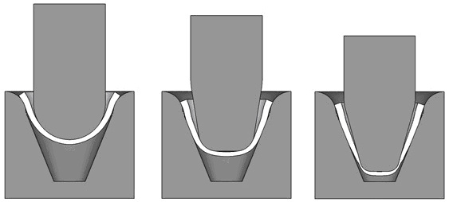
а б в
Рис. 1. Результаты моделирования штамповки конической детали; форма заготовки после 1-го (а), 2-го (б) и 3-го (в) перехода

Таблица 1. Результаты РСА исследования образцов в состояниях 1 и 2
Состояние | D, Å | <ε²>^{1/2}(×10⁻³) | ρ, м⁻²
1 | 300±50 | 9.0±0.08 | 7.0×10¹⁴
2 | 400±50 | 3.0±0.12 | 2.1×10¹⁴

Литература
- Р.М. Кашаев, М.И. Нагимов, А.М. Хуснуллин // Физика и механика материалов. 2017. № 33. С. 97-103.
- В.В. Рыбин. Большие пластические деформации и разрушение металлов. М.: Металлургия, 1986. 224 с.

